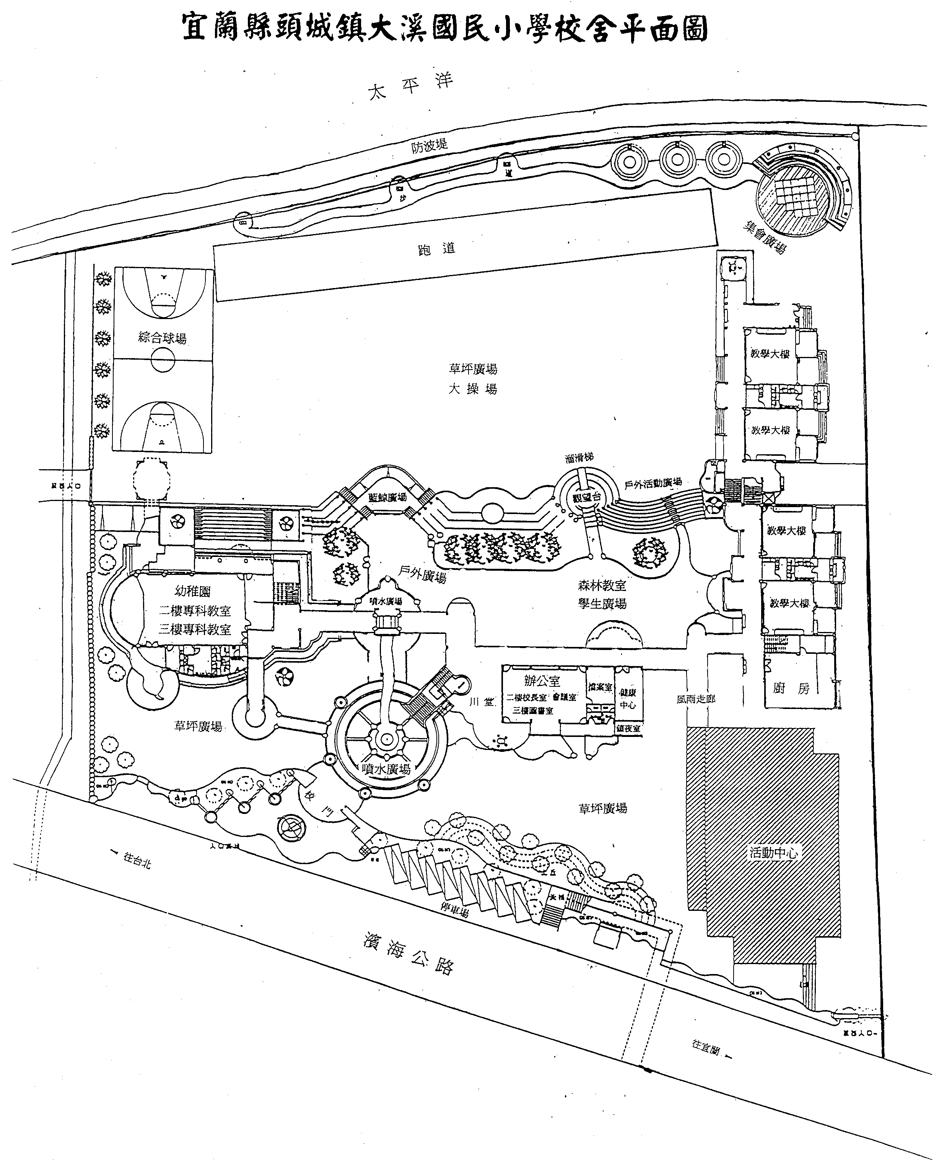
櫻花
大花紫薇及野牡丹
野薑花
大鄧伯花
矮仙丹
矮仙丹、杜鵑、大王仙丹
炮仗花
粉仙丹
山茶花
大花紫薇
宜蘭縣大溪國小希望綠林小學栽植區域圖

